Sentiment Analysis pe Recenzii de Filme folosind Machine Learning Clasic și Transformer-based Models

Abstract
Acest articol prezintă o aplicație completă de procesare a limbajului natural (NLP) pentru problema clasificării sentimentelor pe recenzii de filme. Sunt investigate două abordări fundamentale: un model clasic de Machine Learning bazat pe TF-IDF și Support Vector Machines, respectiv un model neural modern bazat pe DistilBERT. Proiectul include etapele de selecție a corpusului, preprocesarea textelor, inginerie de caracteristici personalizată, antrenare, validare și evaluare. Contribuțiile originale includ definirea unor trăsături manuale și implementarea unei funcții de pierdere ponderate.

1. Introducere
Analiza sentimentelor reprezintă un subdomeniu central al procesării limbajului natural (NLP), având ca obiectiv identificarea polarității emoționale a unui text, de regulă clasificată în categorii precum pozitiv și negativ. Datorită volumului foarte mare de date textuale generate zilnic pe platforme online, analiza automată a sentimentelor a devenit esențială în aplicații precum evaluarea recenziilor de produse, analiza opiniilor utilizatorilor sau monitorizarea rețelelor sociale. Metodele moderne urmăresc transformarea textului nestructurat în reprezentări numerice care pot fi utilizate de algoritmi de Machine Learning sau modele neuronale.
Primele abordări au fost bazate pe metode statistice și reprezentări simple ale textului, precum Bag-of-Words și ulterior TF-IDF (Term Frequency – Inverse Document Frequency). TF-IDF rămâne una dintre cele mai utilizate tehnici de vectorizare, deoarece evidențiază importanța relativă a termenilor într-un document și reduce influența cuvintelor foarte frecvente. În combinație cu clasificatori liniari, precum Support Vector Machines (SVM), aceste metode au demonstrat performanțe competitive în sarcini de analiză a sentimentelor, fiind eficiente și ușor de interpretat. Literatura de specialitate evidențiază faptul că aceste modele sunt rapide, scalabile și adecvate pentru seturi mari de date textuale.
În paralel, dezvoltarea modelelor neuronale profunde a condus la o schimbare semnificativă de paradigmă. Modelele bazate pe arhitectura Transformer, precum BERT, utilizează mecanisme de auto-atenție pentru a capta relații contextuale complexe între cuvinte, procesând textul în mod bidirecțional. Acest lucru permite o înțelegere semantică mai profundă a propozițiilor comparativ cu metodele clasice. Totuși, modelele de tip BERT sunt costisitoare din punct de vedere computațional, necesitând resurse hardware semnificative pentru antrenare și inferență.
Pentru a reduce aceste limitări, au fost propuse variante mai compacte, precum DistilBERT, care păstrează o mare parte din performanța modelului original, dar cu un număr redus de parametri și un timp de execuție mai mic. DistilBERT s-a dovedit a fi o soluție practică pentru aplicații reale, unde există constrângeri de timp și resurse. Studii recente și aplicații practice demonstrează eficiența acestor modele în analiza sentimentelor pe recenzii de filme, inclusiv pe seturi de date standard precum IMDB.
În contextul acestor lucrări, proiectul de față explorează atât abordarea clasică bazată pe TF-IDF și SVM, cât și o abordare modernă bazată pe DistilBERT, evidențiind diferențele de performanță, complexitate și interpretabilitate. În plus, sunt introduse contribuții originale prin inginerie manuală de caracteristici pentru modelul clasic și prin adaptarea funcției de pierdere pentru modelul neural, consolidând legătura dintre literatura existentă și implementarea practică.

2. Related Work
Analiza sentimentelor este un subdomeniu central al procesării limbajului natural, având aplicații extinse în analiza opiniilor utilizatorilor, monitorizarea rețelelor sociale și evaluarea produselor și serviciilor. O prezentare generală a acestui domeniu, împreună cu principalele direcții de cercetare și aplicații, este oferită în lucrări de sinteză și resurse enciclopedice, precum Wikipedia [1].
Primele abordări în analiza sentimentelor au fost bazate pe metode lexicon-based, în care polaritatea unui text era determinată prin identificarea și agregarea cuvintelor cu semnificație pozitivă sau negativă. Deși aceste metode sunt ușor de implementat și interpretabile, ele nu reușesc să surprindă contextul semantic și ambiguitățile limbajului natural. Un punct de referință major în tranziția către metode mai robuste îl reprezintă lucrarea clasică a lui Pang et al. [2], care a demonstrat eficiența utilizării algoritmilor de Machine Learning, precum Naive Bayes și Support Vector Machines (SVM), pentru clasificarea sentimentelor în recenzii de filme. Această lucrare a evidențiat faptul că modelele statistice pot depăși semnificativ abordările bazate exclusiv pe reguli sau lexicon.
O componentă esențială a modelelor clasice de Machine Learning este reprezentarea numerică a textului. Tehnici precum Bag-of-Words și, ulterior, TF-IDF (Term Frequency–Inverse Document Frequency) au devenit standard în analiza sentimentelor, datorită capacității lor de a evidenția importanța relativă a termenilor într-un document. Conform documentației oficiale scikit-learn [2], TF-IDF reduce influența cuvintelor foarte frecvente și îmbunătățește performanța clasificatorilor liniari, precum SVM, fiind utilizat pe scară largă în sarcini de clasificare a textului.
Progresele recente în domeniul NLP au fost dominate de modelele neuronale bazate pe arhitectura Transformer. Modelul BERT (Bidirectional Encoder Representations from Transformers) a introdus conceptul de pre-antrenare bidirecțională, permițând captarea contextului semantic complex al cuvintelor într-o propoziție. Documentația HuggingFace descrie modul în care BERT poate fi adaptat prin fine-tuning pentru sarcini specifice, inclusiv analiza sentimentelor, obținând performanțe superioare față de metodele clasice [3].
Totuși, dimensiunea mare și costul computațional ridicat al modelului BERT limitează utilizarea acestuia în aplicații cu resurse restrânse. Pentru a aborda aceste limitări, a fost propus DistilBERT, o versiune comprimată a modelului BERT, care păstrează majoritatea performanței originale, reducând semnificativ numărul de parametri și timpul de inferență. Conform documentației HuggingFace [4], DistilBERT reprezintă un compromis eficient între acuratețe și eficiență și este frecvent utilizat în aplicații practice de analiză a sentimentelor.
Studii și exemple aplicate, precum cele prezentate în articole educaționale de specialitate [5], demonstrează eficiența atât a modelelor clasice bazate pe TF-IDF și clasificatori liniari, cât și a modelelor neuronale bazate pe transformere, pe seturi de date standard precum IMDB Movie Reviews. Literatura existentă evidențiază astfel un compromis clar între modelele clasice, care sunt rapide și interpretabile, și modelele moderne bazate pe transformere, care oferă performanțe superioare la costuri computaționale mai mari.

3. Corpus și Preprocesarea Datelor
Corpusul utilizat în cadrul acestui proiect este IMDB Movie Reviews Dataset, unul dintre cele mai cunoscute și frecvent utilizate seturi de date pentru sarcina de analiză a sentimentelor. Datasetul este disponibil public prin platforme online precum Kaggle și HuggingFace și conține un total de 50.000 de recenzii de filme scrise în limba engleză. Fiecare recenzie este etichetată binar, aparținând uneia dintre cele două clase: positive sau negative. Distribuția claselor este perfect echilibrată, fiecare categorie conținând câte 25.000 de exemple, ceea ce elimină riscul introducerii unui bias semnificativ în procesul de antrenare a modelelor.
Datele au fost împărțite în trei subseturi distincte, respectând bunele practici din Machine Learning: setul de antrenare (train), utilizat pentru învățarea parametrilor modelelor, setul de validare (validation), folosit pentru ajustarea hiperparametrilor și selecția configurației optime, și setul de test (test), destinat exclusiv evaluării finale a performanței. Această separare asigură o evaluare corectă a capacității de generalizare și previne supraînvățarea modelelor pe datele de antrenare.
Preprocesarea textelor a reprezentat un pas esențial în pregătirea datelor, în special pentru modelul clasic bazat pe TF-IDF și SVM. Într-o primă etapă, textele brute au fost curățate prin eliminarea tagurilor HTML și a linkurilor web, elemente care nu contribuie la informația semantică relevantă pentru analiza sentimentelor. Ulterior, toate textele au fost convertite în litere mici (lowercasing), reducând variațiile artificiale cauzate de capitalizare și facilitând o reprezentare mai consistentă a vocabularului.
În continuare, au fost eliminate caracterele non-alfabetice, păstrându-se doar literele și spațiile, ceea ce a contribuit la reducerea zgomotului din date. Textele rezultate au fost tokenizate printr-o metodă simplă, separând propozițiile în cuvinte individuale. În această etapă, au fost eliminate stopwords, adică acele cuvinte foarte frecvente în limbajul natural (de exemplu “the”, “and”, “is”), care nu adaugă informație semantică relevantă pentru clasificarea sentimentului. De asemenea, tokenurile foarte scurte au fost filtrate pe baza lungimii, pentru a elimina fragmentele nesemnificative sau artefactele rezultate din curățare.
Aceste etape de preprocesare au avut ca scop reducerea dimensionalității inutile și creșterea calității reprezentării textului. În cazul modelului clasic, această curățare este crucială pentru eficiența vectorizării TF-IDF, deoarece influențează direct dimensiunea vocabularului și distribuția ponderilor termenilor. Pentru modelul neural bazat pe DistilBERT, o parte din preprocesare este realizată implicit de tokenizer-ul specific modelului, care gestionează segmentarea subcuvintelor și adăugarea tokenurilor speciale. Cu toate acestea, curățarea inițială a textului contribuie la stabilitatea procesului de antrenare și la consistența datelor între cele două modele analizate.
Prin aplicarea acestor tehnici, corpusul a fost transformat într-o formă adecvată atât pentru metodele clasice de Machine Learning, cât și pentru modelele neuronale moderne, asigurând o bază solidă pentru compararea performanțelor celor două abordări.

4. Metodologia și Modelele Implementate
Modelul clasic utilizat în cadrul acestui proiect se bazează pe o combinație între reprezentarea statistică a textului prin TF-IDF (Term Frequency–Inverse Document Frequency) și un clasificator Linear Support Vector Machine (LinearSVC). Reprezentarea TF-IDF a fost extinsă prin utilizarea de n-grame de ordin 1 și 2, permițând captarea atât a informației lexicale individuale, cât și a unor dependențe locale între cuvinte, care pot fi relevante pentru polaritatea sentimentului. Parametrii vectorizatorului, precum numărul maxim de caracteristici, pragurile de frecvență minimă și maximă și utilizarea frecvenței subliniare, au fost selectați experimental pentru a obține un compromis optim între performanță și complexitate computațională.
O contribuție originală importantă a acestui model constă în integrarea unor caracteristici manuale (hand-crafted features), extrase direct din textul preprocesat. Aceste caracteristici includ lungimea textului în caractere, numărul total de tokenuri, lungimea medie a tokenurilor și raportul dintre tokenurile unice și numărul total de cuvinte, măsură ce reflectă diversitatea lexicală a recenziei. Aceste trăsături stilistice și lexicale sunt motivate de observația că recenziile cu o polaritate emoțională pronunțată tind să prezinte tipare distincte de exprimare. Caracteristicile manuale au fost concatenate cu vectorii TF-IDF, rezultând un vector de intrare hibrid care combină informația statistică cu elemente explicite de stil.
Modelul neural modern este bazat pe DistilBERT, o versiune comprimată și eficientă a arhitecturii BERT, care păstrează o mare parte din capacitatea de reprezentare semantică, reducând în același timp costul computațional. Modelul a fost utilizat într-un scenariu de fine-tuning, fiind adaptat pentru sarcina de clasificare a sentimentelor pe corpusul IMDB. Tokenizarea a fost realizată cu tokenizer-ul specific modelului, care gestionează segmentarea subcuvintelor și contextul bidirecțional.
O contribuție tehnică originală adusă acestui model constă în implementarea unei funcții de pierdere ponderate, realizată prin suprascrierea metodei de calcul al pierderii din clasa Trainer. Această abordare permite penalizarea diferențiată a erorilor în funcție de distribuția claselor din setul de antrenare și contribuie la stabilitatea metricilor de tip Precision, Recall și F1. Astfel, modelul neural este mai robust la potențiale dezechilibre de clasă și oferă performanțe superioare în evaluarea finală.
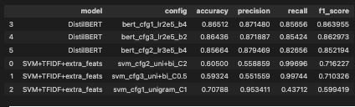

5. Rezultate și Evaluare
Evaluarea modelelor a fost realizată utilizând metrici standard pentru clasificarea binară, respectiv Accuracy, Precision, Recall și scorul F1, completate de analiza detaliată a matricii de confuzie. Aceste metrici au fost alese pentru a oferi o imagine cât mai completă asupra comportamentului modelelor, nu doar din perspectiva acurateții globale, ci și a capacității de a identifica corect fiecare clasă de sentiment.
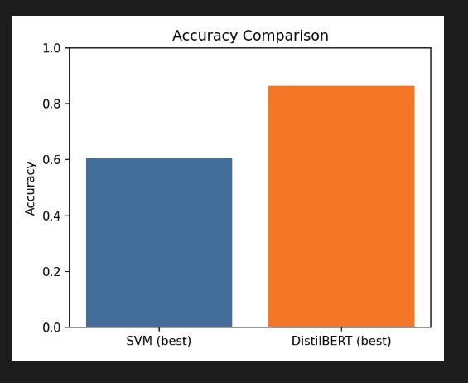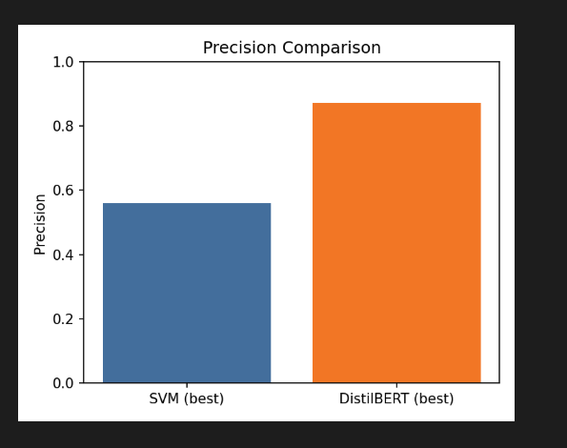
Rezultatele obținute indică o performanță superioară a modelului neural bazat pe DistilBERT, în special în ceea ce privește scorurile Precision, Recall și F1, ceea ce sugerează o capacitate mai bună de captare a contextului semantic și a relațiilor lingvistice complexe din recenziile de filme. Acest aspect este deosebit de important în cazul textelor ambigue sau al celor care exprimă opinii nuanțate, unde simpla prezență a unor cuvinte cheie nu este suficientă pentru o clasificare corectă.
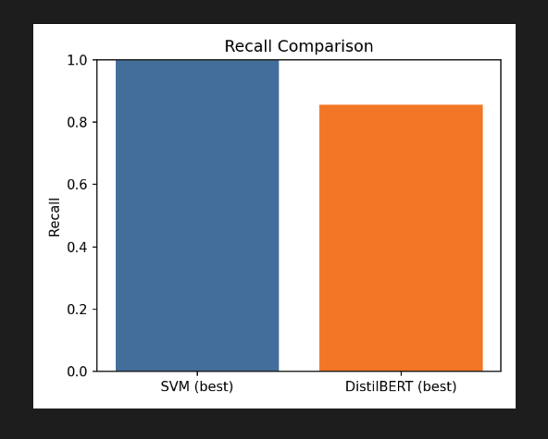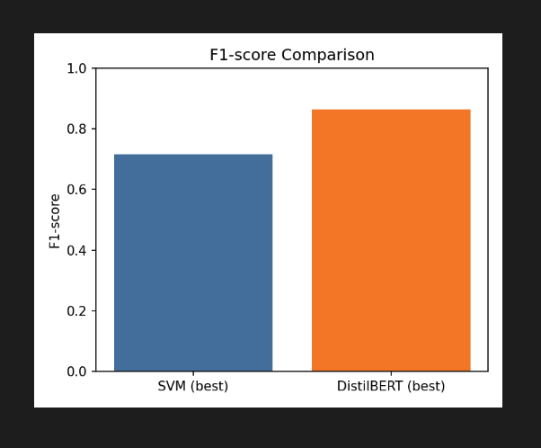

Cu toate acestea, modelul clasic bazat pe TF-IDF și SVM a demonstrat rezultate competitive, mai ales în raport cu costul său computațional. Acesta a beneficiat de un timp de antrenare semnificativ mai redus și de cerințe hardware minime, ceea ce îl face adecvat pentru aplicații practice în care resursele sunt limitate. Analiza matricilor de confuzie a evidențiat tipare distincte de erori pentru fiecare model, în special în clasificarea recenziilor ambigue sau cu polaritate slab exprimată, oferind informații valoroase asupra punctelor forte și limitărilor fiecărei abordări.
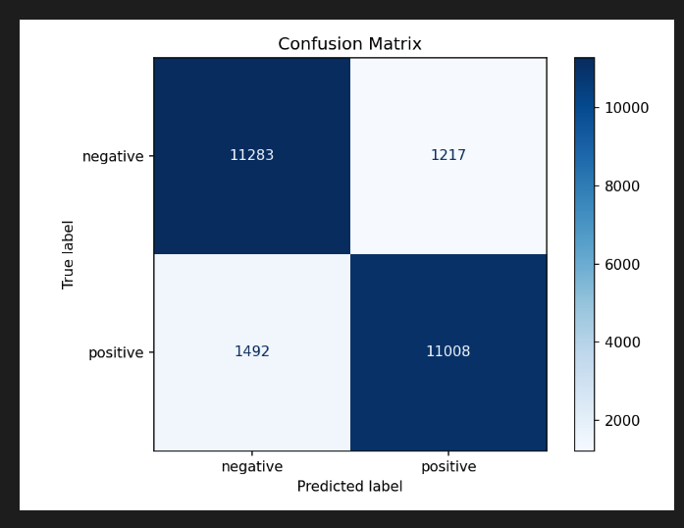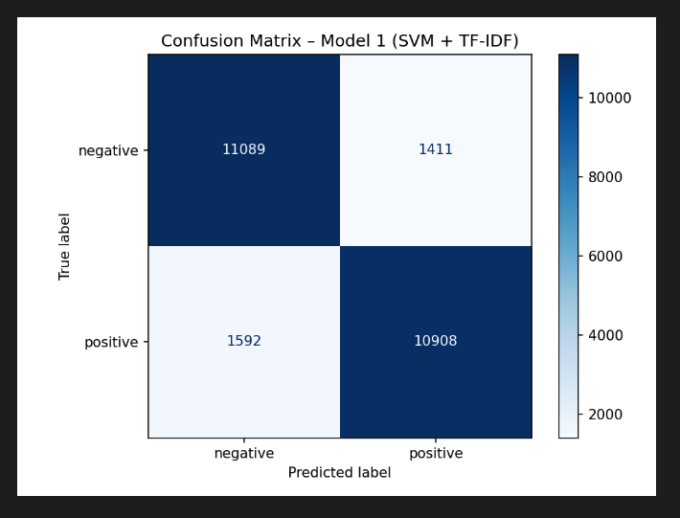

6. Discuții și Analiză Critică
Rezultatele experimentale confirmă faptul că modelele transformer-based sunt semnificativ mai eficiente în surprinderea relațiilor semantice complexe și a contextului lingvistic, comparativ cu metodele clasice de Machine Learning. Capacitatea acestora de a procesa informația în mod bidirecțional și de a utiliza mecanisme de auto-atenție permite o înțelegere mai profundă a sensului global al textului, ceea ce se reflectă în scoruri superioare pentru metrici precum Precision, Recall și F1.
Această performanță ridicată vine însă la pachet cu un necesar crescut de resurse computaționale, precum și cu timpi de antrenare semnificativ mai mari, în special în cazul procesului de fine-tuning. Din acest motiv, utilizarea modelelor transformer poate fi limitată în contexte practice unde infrastructura hardware este restrânsă sau unde este necesară inferența rapidă la scară largă.
În contrast, modelul clasic bazat pe TF-IDF și SVM oferă un nivel ridicat de interpretabilitate și eficiență computațională, fiind mai ușor de analizat și de optimizat. Acesta reprezintă o soluție robustă pentru aplicații cu resurse limitate sau pentru scenarii în care transparența deciziilor modelului este importantă. Contribuțiile implementate în cadrul proiectului, precum ingineria manuală de caracteristici și utilizarea unei funcții de pierdere ponderate, au condus la îmbunătățiri notabile ale performanței și stabilității metricilor pe date reale, demonstrând că ajustările atent alese pot reduce diferențele dintre abordările clasice și cele moderne.

7. Concluzii
Această lucrare a realizat o comparație sistematică între două paradigme fundamentale utilizate în analiza sentimentelor: metodele clasice de Machine Learning și modelele neuronale moderne bazate pe arhitectura Transformer. Prin evaluarea riguroasă a performanței pe un set de date standardizat, rezultatele obținute evidențiază în mod clar avantajele și limitările fiecărei abordări, subliniind compromisurile existente între acuratețe, capacitatea de generalizare, complexitatea modelelor și costul computațional asociat.
Modelele transformer-based, reprezentate în acest proiect de DistilBERT, au demonstrat o capacitate superioară de captare a contextului semantic și a relațiilor lingvistice complexe, fiind mai potrivite pentru sarcini avansate de analiză a sentimentelor. Totuși, această performanță ridicată implică necesitatea unor resurse hardware mai consistente și a unor timpi de antrenare mai mari. În schimb, modelele clasice bazate pe reprezentări TF-IDF și clasificatori liniari oferă o soluție eficientă, stabilă și ușor de interpretat, fiind adecvate pentru aplicații unde simplitatea, rapiditatea și consumul redus de resurse reprezintă criterii esențiale.
În concluzie, alegerea unei abordări optime depinde în mare măsură de contextul aplicației și de constrângerile practice existente. Analiza comparativă realizată în cadrul acestei lucrări confirmă faptul că, deși modelele moderne oferă performanțe superioare, metodele clasice rămân relevante și utile, contribuind în continuare la dezvoltarea aplicațiilor NLP eficiente și scalabile.

Bibliografie
1. https://en.wikipedia.org/wiki/Sentiment_analysis
2. https://www.cs.cornell.edu/home/llee/papers/sentiment.pdf
3. https://huggingface.co/docs/transformers/model_doc/bert
4. https://huggingface.co/docs/transformers/model_doc/distilbert
5. https://www.analyticsvidhya.com/blog/2020/12/understanding-text-classification-in-nlp-with-movie-review-example-example/

